1 数据库MySQL hive
2 前端 HTML CSS JavaScript Jquery
3 web Servlet JSP 过滤器 监听器...
4 web项目

李鑫 18610637606

1 数据库介绍

数据库简介

1.1.1什么是数据库？
数据库就是存储数据的仓库，其本质是一个文件系统，数据按照特定的格式将数据存储起来。（不需要程序员关注）
使得用户可以对非常方便对数据库中的数据进行增加，修改，删除及查询操作。（如何写增删改查）
作用：方便了对数据的增删改查。

1.1.2为什么使用数据库?
原始(不使用数据库)：
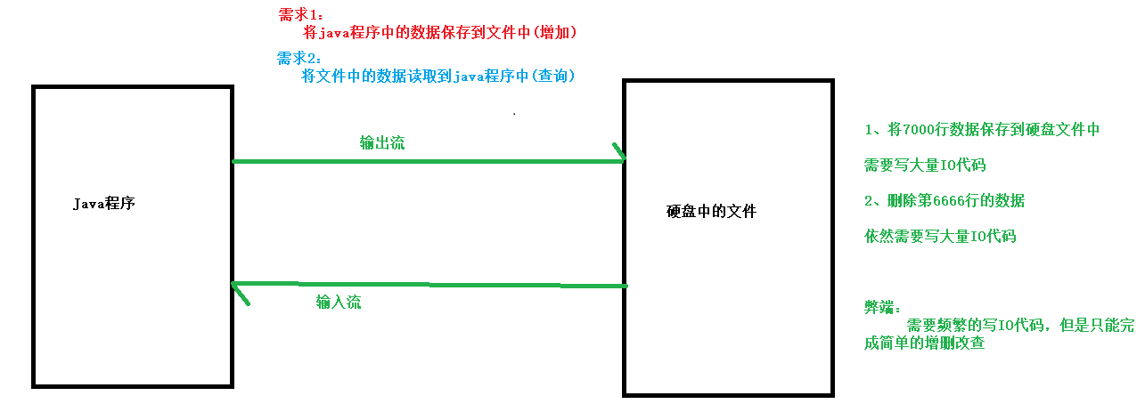
现在（使用数据库）：
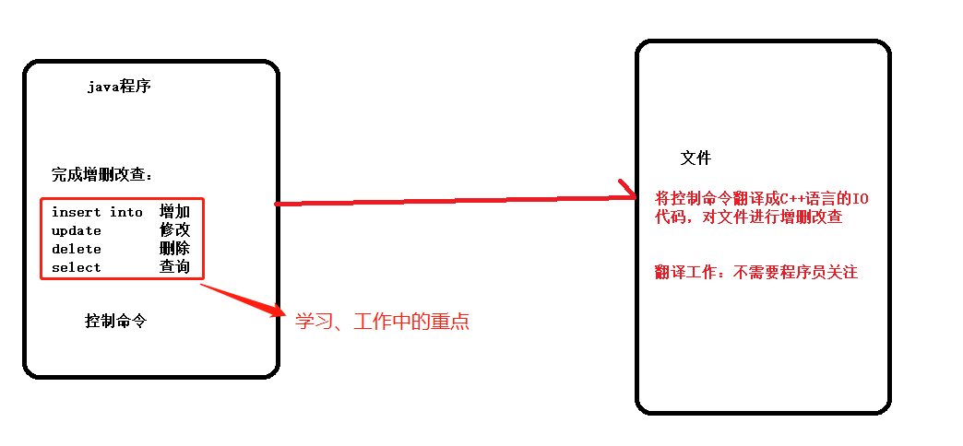

1.2 数据库的发展
层次数据库
网状数据库
关系型数据库
面向对象数据库 (NoSQL 非关系型数据库 MongoDB Redis …)
分布式数据库

1.3 常见关系型数据库
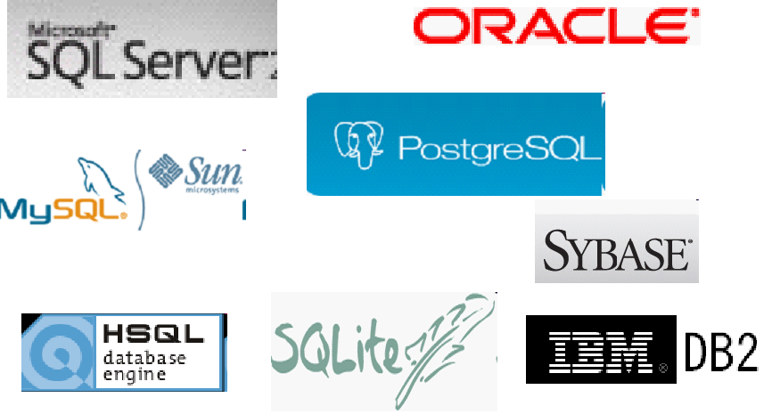

数据库名 | 说明
MySQL | 开源免费的数据库，  因为免费开源、运作简单的特点，常作为中小型的项目的数据库首选。  MySQL1996年开始运作，sun公司经手，目前已经被Oracle公司收购了.  发布了目前开发极为常用的的MySQL5.5版本  MySQL6.x版本开始收费。
Oracle | 收费的大型数据库，Oracle公司的核心产品。  安全性极高。  Oracle收购SUN公司，进而收购MYSQL产品。  虚拟机
DB2(银行业) | IBM公司的数据库产品,收费的超大型数据库。  性能极高，可以说同类数据库产品中已达到到极致性能  常应用在银行、金融系统中。  DB2运作成本极其高昂，需要和IBM服务器连用搭建分布式，才可发挥其极致性能。.  DB2学习成本也很高，必须要求程序员已经有一定的工作造诣，才可由此入门
SQLServer | MicroSoft 微软公司收费的中型的数据库。  C#、.net等语言常使用。  但该数据库只能运行在windows机器上，扩展性、稳定性、安全性、性能都表现平平。  Tomcat服务器、数据库服务器(linux)
SQLite | 嵌入式的超小型数据库，主要应用在手机端。
SyBase | 已经退出历史舞台。  但提供了一个非常专业数据建模的工具PowerDesigner，广泛应用在数据库设计阶段。

2 MySQL安装与卸载
参见MySQL安装和卸载.docx 文件。

3 连接MySQL数据库
安装MySQL，是在机器上安装了一个MySQL的服务器，对外提供服务。现在要使用客户端连接上已经安装的服务器来使用MySQL。
两种方式：
1 使用命令窗口
2 使用可视化的客户端

客户端：(相当于人的眼睛、嘴巴、耳朵)
作用：
- 收集数据(写的控制命令)
- 展示数据

服务端：（相当于人的大脑）
作用：
处理数据(处理控制命令)

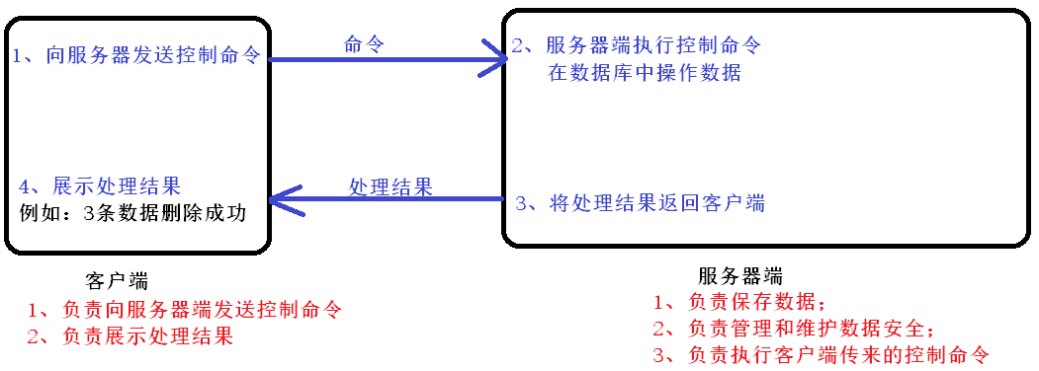
MySQL是一个需要账户名密码登录的数据库，登陆后使用，它提供了一个默认的root账号，使用安装时设置的密码即可登录。
命令 | 说明
mysql -u用户名 -p密码 | 使用指定用户名和密码登录当前计算机中的MySQL数据库。  mysql -uroot -p1234  root用户是最高权限的用户  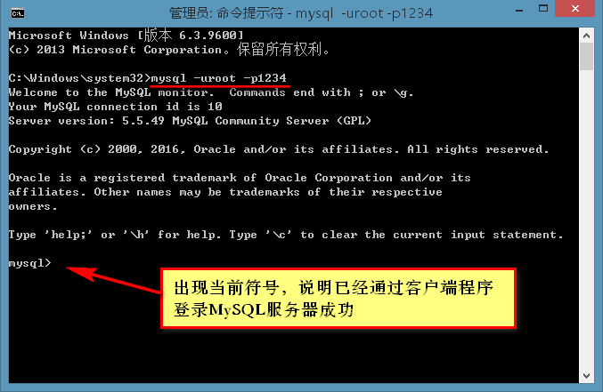
mysql -h主机名 -u用户名 -p密码 | 使用指定用户名和密码登录 网络上指定主机中 的MySQL数据库。  例如：mysql -h127.0.0.1 -uroot -p1234  使用root用户，密码1234登录网络上127.0.0.1主机的MySQL数据库  127.0.0.1和localhost 都代表本机  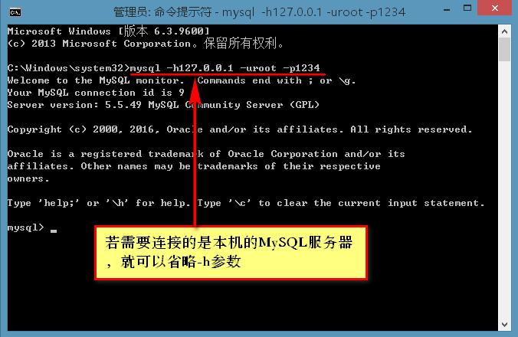

- 连接原理图：
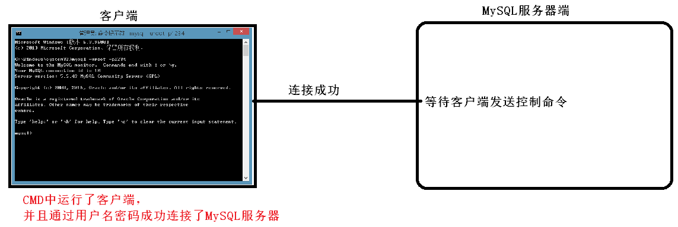

SQLYog（MySQL图形化开发工具）
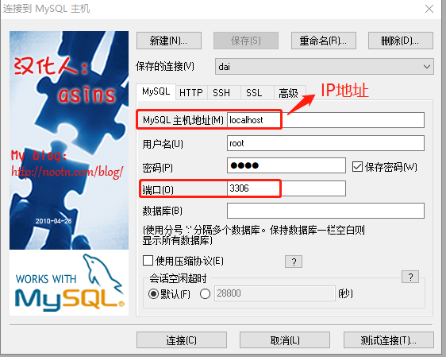
出现以下标志，代表连接成功：
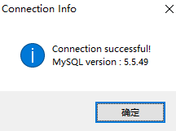
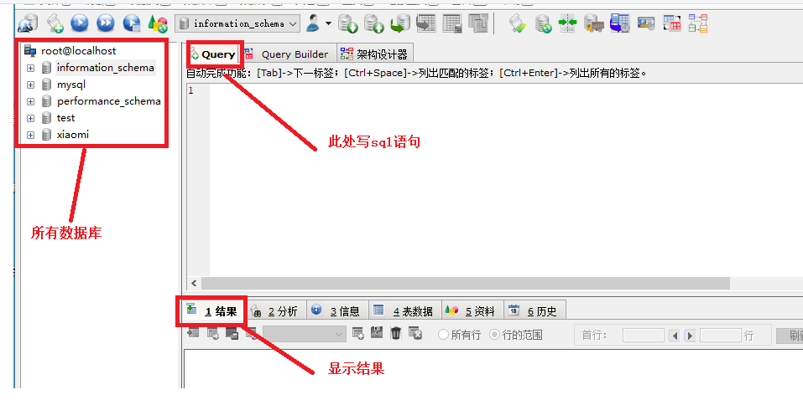

4 DBMS
所谓安装数据库服务器，只是在机器上装了一个数据库管理程序，这个管理程序可以管理多个数据库，一般开发人员会针对每一个应用创建一个数据库。
为保存应用中实体的数据，一般会在数据库创建多个表，以保存程序中实体的数据。
数据库服务器、数据库和表的关系如图所示：
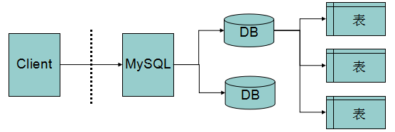

上面所谓的数据库服务器其实就是DBMS

数据库管理系统（DataBase Management System，DBMS）：指一种操作和管理维护数据库的大型软件。

用于对数据库服务器 进行统一管理和控制，以保证数据库的安全性和完整性。

客户端通过DBMS访问数据库中的数据。

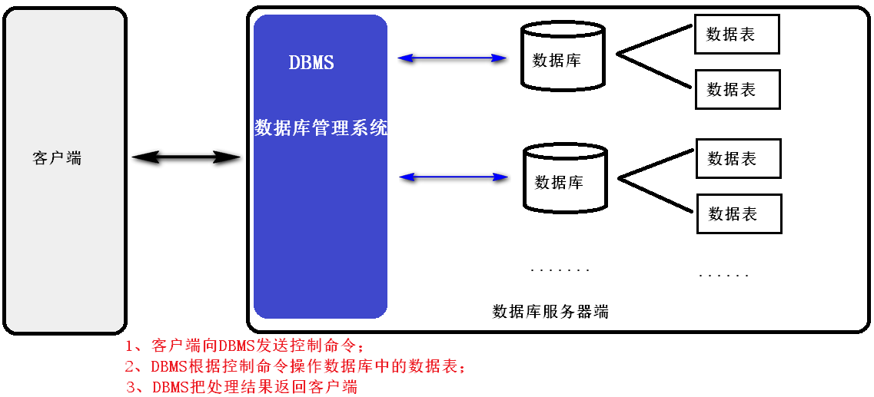

4.1数据表结构及原理
数据表：由行和列组成的二维表格
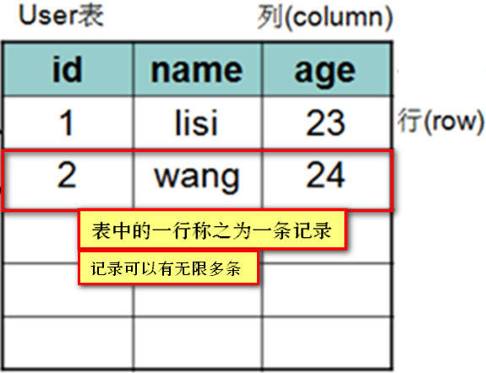
数据表满足三个条件：
表名
行(记录)
列(字段)
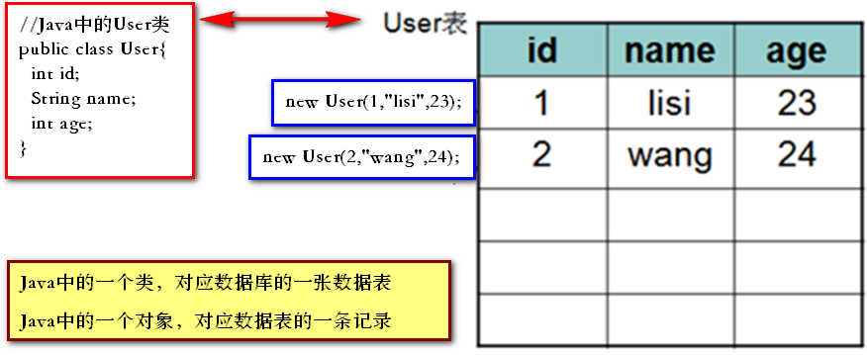
类和表建立映射关系：
- 类名对应表名
- 类中的属性对应表中的字段
- 类的一个对象对应表中的一行记录

5 SQL语言
SQL (Structured Query Language)：结构化查询语言

5.1 SQL语言分类
数据定义语言：简称DDL(Data Definition Language)，用来定义数据库对象：数据库，表。关键字：create，alter，drop等 结构上的操作

数据操作语言：简称DML(Data Manipulation Language)，用来对数据库中表的记录进行更新。关键字：insert，delete，update等 不涉及到结构的变化、但是数据会发生变化

数据查询语言：简称DQL(Data Query Language)，用来查询数据库中表的记录。关键字：select，from，where等 结构不会发生变化，数据也不会发生变化

数据控制语言：简称DCL(Data Control Language)，用来定义数据库的访问权限和安全级别，及创建用户。（DBA数据库管理员）

5.2 SQL语言通用语法
1、SQL语句可以单行或多行书写
2、可使用空格和缩进来增强语句的可读性
3、数据库的SQL语句不区分大小写
- 同样可以使用/**/的方式完成多行注释（MySQL还可以使用#作为单行注释）

1.4 MySQL数据库简介
MySQL是一个关系型数据库管理系统，由瑞典MySQL AB 公司开发，目前属于 Oracle 旗下产品。MySQL 是最流行的关系型数据库管理系统之一，在 WEB 应用方面，MySQL是最好的 RDBMS (Relational Database Management System，关系数据库管理系统) 应用软件。
与其他的大型数据库，例如 Oracle、DB2、SQL Server等相比，MySQL 自有它的不足之处，但是这丝毫也没有减少它受欢迎的程度。对于一般的个人使用者和中小型企业来说，MySQL提供的功能已经绰绰有余，而且由于 MySQL是开放源码软件，因此可以大大降低总体拥有成本。
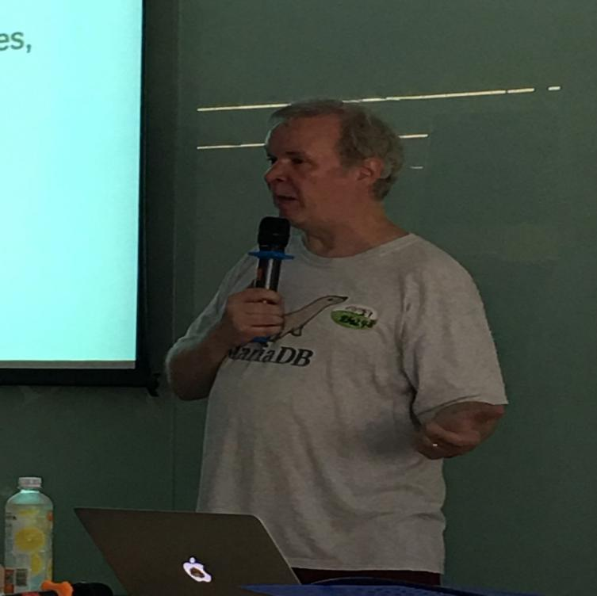
MySQL之父 Monty
2008年1月16日，SUN公司宣布以10亿美元收购MySQL AB。Monty在MySQL卖给SUN时，并没有加入SUN公司，而是创立了Monty Program AB，接过MySQL的代码继续开发新的分支——MariaDB，自己担任CEO。
MySQL虽然是开源的数据库，但是企业版也是要收费的。

5.3DDL-操作数据库结构

5.3.1、创建数据库
命令 | 说明
create database 数据库名; | 在当前服务器下创建指定名称的数据库。  配置数据库时我们指定了utf8，那么数据库默认字符集就是utf8
create database 数据库名 character set 字符集; | 在当前服务器下创建指定名称的数据库，并且指定数据库的字符集（很少使用）

代码准备：
#创建数据库day01_1 数据库中数据的编码采用的是安装数据库时指定的默认编码 utf8
#创建数据库day01_2 并指定数据库中数据的编码为gbk
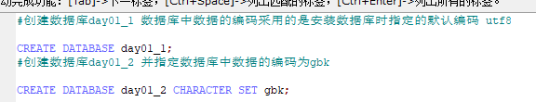

5.3.2查看数据库
命令 | 说明
use 数据库名; | 切换数据库。  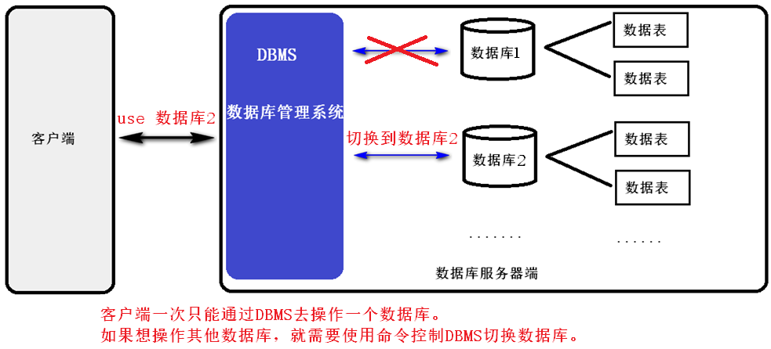
select database(); | 查看当前正在操作使用的数据库名称。
show databases; | 查看MySQL服务器中有哪些数据库
show create database 数据库名; | 查看某个数据库的定义的信息

代码准备：
#切换到day01_1数据库
#查看当前正在操作哪个数据库
#查看服务器下的所有数据库
#查看day01_1数据库的定义信息
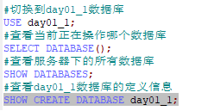

5.3.3、删除数据库
命令 | 说明
drop database 数据库名称; | 从MySQL服务器中永久删除某个数据库

代码准备：
#删除day01_2数据库

5.3.4、修改数据库
只能修改数据库的字符集（编码方式）和排序规则（校对规则），不能修改数据库名
ALTER DATABASE db02 CHARACTER SET gbk

5.4 DDL-操作数据表结构
创建数据表格式：

create table 表名(
字段名1 类型 约束,
字段名2 类型(长度) ,
字段名3 类型(长度)

)
- MySQL中的我们常使用的数据类型如下
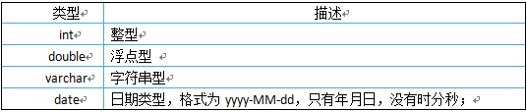

时间戳 :timestamp
详细的数据类型如下(不建议详细阅读！)
分类 | 类型名称 | 说明
整数类型 | tinyInt | 很小的整数
整数类型 | smallint | 小的整数
整数类型 | mediumint | 中等大小的整数
整数类型 | int(integer) | 普通大小的整数
小数类型 | float | 单精度浮点数
小数类型 | double | 双精度浮点数
小数类型 | decimal（m,d） | 压缩严格的定点数
日期类型 | year | YYYY 1901~2155
日期类型 | time | HH:MM:SS -838:59:59~838:59:59
日期类型 | date | YYYY-MM-DD 1000-01-01~9999-12-3
日期类型 | datetime | YYYY-MM-DD HH:MM:SS 1000-01-01 00:00:00~ 9999-12-31 23:59:59  没有限制。
日期类型 | timestamp | YYYY-MM-DD HH:MM:SS 1970~01~01 00:00:01 UTC~2038-01-19 03:14:07UTC  有限制
文本、二进制类型 | CHAR(M) | M为0~255之间的整数
文本、二进制类型 | VARCHAR(M) | M为0~65535之间的整数
文本、二进制类型 | TINYBLOB | 允许长度0~255字节
文本、二进制类型 | BLOB | 允许长度0~65535字节
文本、二进制类型 | MEDIUMBLOB | 允许长度0~167772150字节
文本、二进制类型 | LONGBLOB | 允许长度0~4294967295字节
文本、二进制类型 | TINYTEXT | 允许长度0~255字节
文本、二进制类型 | TEXT | 允许长度0~65535字节
文本、二进制类型 | MEDIUMTEXT | 允许长度0~167772150字节
文本、二进制类型 | LONGTEXT | 允许长度0~4294967295字节
文本、二进制类型 | VARBINARY(M) | 允许长度0~M个字节的变长字节字符串
文本、二进制类型 | BINARY(M) | 允许长度0~M个字节的定长字节字符串

5.4.1创建表
/*
1、创建分类表
分类表名称：category
分类表中有：分类ID和分类名称两个字段
分类ID：cid,为整型，
分类名称：cname,为字符串类型，最大允许填写100长度的字符串
*/
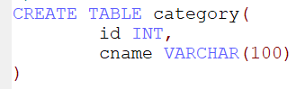

/*
2、创建测试表
测试表名称：test1
测试表中有：测试ID和测试时间两个字段
测试ID：tid,为整型
测试时间：tdate,为年月日的日期类型
*/
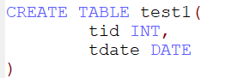

5.4.2、查看表
命令 | 说明
show tables; | 查看当前数据库中的所有表名;
desc 表名; describe 表名 | 查看某张数据表的表结构

代码准备：
#查看当前数据库中有哪些表
#查看category表的表结构
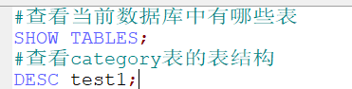

5.4.3、删除表
命令 | 说明
drop table 表名; | 从当前数据库中永久删除某张表

#删除测试表test1
DROP TABLE test1;

5.4.4、修改表结构格式
命令 | 说明
alter table 表名 关键字…. | 修改某张表的某些字段
一般修改表结构，最多进行字段的添加操作
- alter table 表名 add 列名 类型(长度) [约束];
作用：修改表添加列.
例如：
#1，为分类表添加一个新的字段为 分类描述 cdesc varchar(20)
ALTER TABLE category ADD cdesc VARCHAR(20);

- alter table 表名 modify 列名 类型(长度) 约束; （modify只能修改列的类型和长度，不能修改列名）
作用：修改表修改列的类型长度及约束.
例如：
#2, 为分类表的描述字段进行修改，类型varchar(50)
ALTER TABLE category MODIFY cdesc VARCHAR(50);

- alter table 表名 change 旧列名 新列名 类型(长度) 约束;
作用：修改表修改列名.
例如：
#3, 为分类表的分类名称字段进行更换 更换为 description varchar(30)
ALTER TABLE category CHANGE cdesc description VARCHAR(30);

- alter table 表名 drop 列名;
作用：修改表删除列.
例如：
#4, 删除分类表中description这列
ALTER TABLE category DROP description;

- rename table 表名 to 新表名;
作用：修改表名
例如：
#5, 为分类表category 改名成 category2
RENAME TABLE category TO category2;

- alter table 表名 character set 字符集(了解);
作用：修改表的字符集
例如：
#6, 为分类表 category 的编码表进行修改，修改成 gbk
ALTER TABLE category CHARACTER SET gbk;

5.5 DML-更新表记录

5.5.1插入表记录：insert into

代码准备：
#创建分类表，用以练习
CREATE TABLE category(
cid INT PRIMARY KEY,
cname VARCHAR(100)
);

插入部分字段的值：
Insert into 表名 (字段名1，字段名2) values(“值1,”值2”)
插入全部字段的值：
Insert into 表名 values(“值”,....)
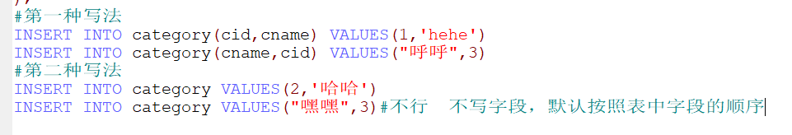
- 注意：
  - 值与字段必须对应，个数相同，类型相同
  - 值的数据大小必须在字段的长度范围内
  - 除了数值类型外，其它的字段类型的值必须使用单引号/双引号引起。(字符串、日期)
  - 如果要插入空值，可以忽略不写字段，或者插入 null。
  - 一次插入多条数据：
INSERT INTO student VALUES(5,'小毛',20,'1999-10-10'),(6,'小邓',33,'1988-11-11'),(7,'小胡',33,'1989-10-10')

5.5.2更改表记录：update
用来修改指定条件的数据，将满足条件的记录指定列修改为指定值
- 语法：
--更新所有记录的指定字段
Update 表名 set 字段 = 值
UPDATE category SET cname = 'baby';
--更新符合条件记录的指定字段
Update 表名 set 字段 = 值 where 条件

- 注意：
    - 列名的类型与修改的值要一致.
    - 修改值得时候不能超过最大长度.
    - 除了数值类型外，其它的字段类型的值必须使用引号引起

5.5.3删除表记录：delete from
- 语法：
--逐条删除表中所有记录
Delete from 表名
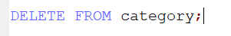慎用
--逐条删除表中符合条件的记录
Delete from 表名 where 条件

5.6 DQL-查询数据：

5.6.1 准备工作
#创建商品表：
CREATE TABLE product(
pid INT PRIMARY KEY,#主键ID
pname VARCHAR(20),#商品名称
price DOUBLE,#商品价格
category_name VARCHAR(32)#商品分类名称
);

INSERT INTO product(pid,pname,price,category_name) VALUES(1,'联想电脑',5000,'电脑办公');
INSERT INTO product(pid,pname,price,category_name) VALUES(2,'海尔电脑',3000,'电脑办公');
INSERT INTO product(pid,pname,price,category_name) VALUES(3,'雷神电脑',5000,'电脑办公');

INSERT INTO product(pid,pname,price,category_name) VALUES(4,'JACK JONES',800,'服装');
INSERT INTO product(pid,pname,price,category_name) VALUES(5,'真维斯',200,'服装');
INSERT INTO product(pid,pname,price,category_name) VALUES(6,'花花公子',440,'服装');
INSERT INTO product(pid,pname,price,category_name) VALUES(7,'劲霸',2000,'服装');

INSERT INTO product(pid,pname,price,category_name) VALUES(8,'香奈儿',800,'女士用品');
INSERT INTO product(pid,pname,price,category_name) VALUES(9,'相宜本草',200,'女士用品');
INSERT INTO product(pid,pname,price,category_name) VALUES(10,'面霸',5,'女士用品');

INSERT INTO product(pid,pname,price,category_name) VALUES(11,'雪碧',56,'饮料饮品');
INSERT INTO product(pid,pname,price,category_name) VALUES(12,'香飘飘奶茶',1,'饮料饮品');

INSERT INTO product(pid,pname,price,category_name) VALUES(13,'iPhone9',8000,NULL);

5.6.2 语法
--查询并展示表中所有记录
Select * from 表名

--查询并展示表中符合要求的记录
Select * from 表名 where 条件
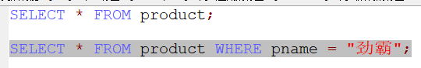

代码准备：
#查询product表中所有记录
#查询product表中所有记录，仅显示pid和pname字段
#查询product表中所有的电脑办公记录
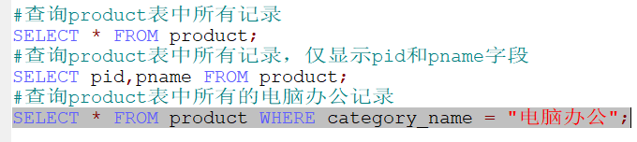

Select * from product
Select pid,pname,price,category_name from product 查询的效果虽然相同，但
Select * 的效率低，实际开发中一般不用！！！
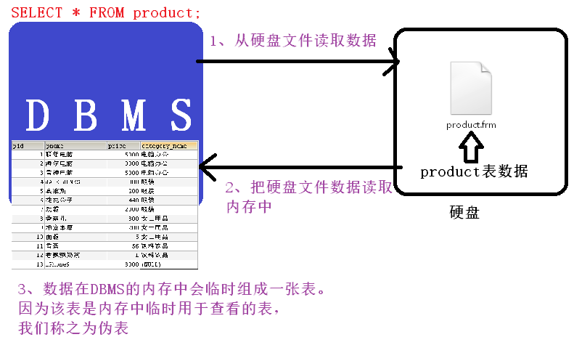

伪表上的任意select操作是不会更改硬盘上的真实表数据的

5.6.3 简单查询

别名。相当于外号
- 别名查询.使用的关键字是as（as可以省略的）.
表别名：
Select * from 表名 as 别名 用于多表查询
列别名：
Select 列名 as 别名 from 表名

2.去掉重复值. select distinct price from product;

3.查询结果是表达式（运算查询）：将所有商品的价格+10元进行显示.

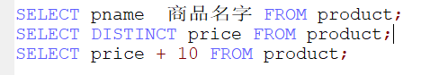

5.6.4 条件查询-where

比较运算符 | > < <= >= = <> != | 大于、小于、大于(小于)等于、不等于  和Java中一样
比较运算符 | BETWEEN ...AND... | 显示在某一区间的值(含头含尾)  [100,200]  先写小值，再写大值  员工工资在10000-15000
比较运算符 | IN(set) | 显示在in列表中的值，例：in(100,200)  替代 or…or…or的结构  书名 是不是属于四大名著  bookName in(‘三国’,’红楼’,’水浒’,’西游’)
比较运算符 | LIKE ‘张pattern’ | 模糊查询，Like语句中，  % 代表零个或多个任意字符，‘明%’ %小米  _ 代表一个字符，’王__’  例如：first_name like ‘_a%’;
比较运算符 | IS NULL | 判断是否为空
逻辑运算符 | and | 多个条件同时成立
逻辑运算符 | or | 多个条件任一成立 \
逻辑运算符 | not | 不成立，取反。例：where not(salary>100);

#查询商品名称为“花花公子”的商品所有信息：
#查询价格为800商品
#查询价格不是800的所有商品
#查询商品价格大于60元的所有商品信息
#查询商品价格在200到1000之间所有商品
#查询商品价格是200或800或者2000的所有商品
#查询含有'霸'字的所有商品
#查询以'香'开头的所有商品
#查询第二个字为'想'的所有商品
#商品没有分类的商品
#查询有分类的商品
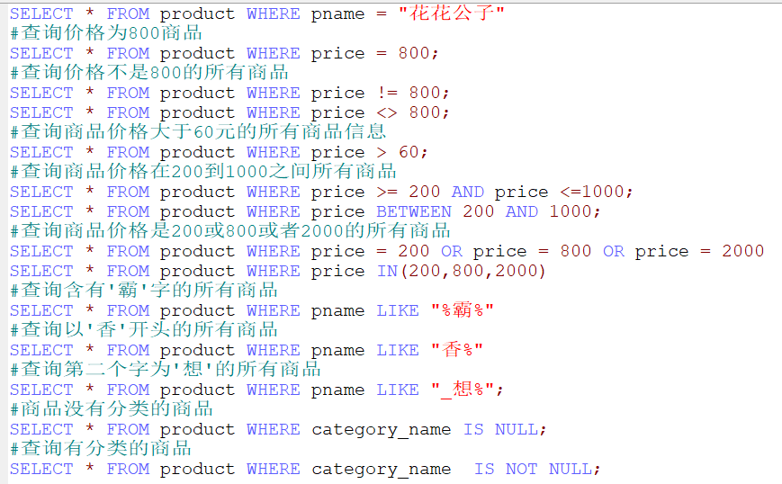

6 单表操作

6.1排序
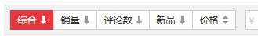
查询时，我们通过order by语句，可以将查询出的记录进行排序。放置在select语句的最后。
格式:
- SELECT * FROM 表名 ORDER BY 排序字段 ASC|DESC;
  - ASC 升序 (默认) 小到大
  - DESC 降序 大到小

Order by 列名 （列别名 数字---按第几列排序）

#1.使用价格排序(降序)
#2.在价格排序(降序)的基础上，以pid排序(降序)
#即若价格相同，相同价格的数据以pid降序排序
#3.显示商品的价格(去重复)，并排序(降序)
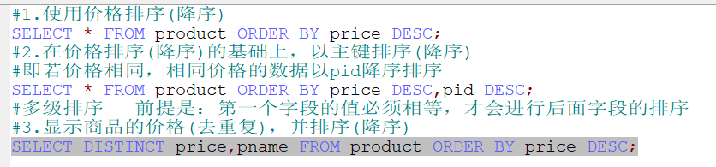

6.2、聚合函数（组函数、多行函数）
之前我们做的查询都是横向查询，它们都是根据条件一行一行的进行判断，而使用聚合函数查询是纵向查询，它是对某一列的值进行计算，然后返回一个单一的值；另外聚合函数会忽略null空值。
今天我们学习如下五个聚合函数：
- count(字段)：统计指定列不为NULL的记录行数；班级总人数、分页时也会用到（统计总条数）
- sum(字段)：计算指定列的数值和，如果指定列类型不是数值类型，那么计算结果为0； 总成绩
- max(字段)：计算指定列的最大值，如果指定列是字符串类型，那么使用字符串排序运算； 谁考的最高
- min(字段)：计算指定列的最小值，如果指定列是字符串类型，那么使用字符串排序运算； 谁考的最低
- avg(字段)：计算指定列的平均值，如果指定列类型不是数值类型，那么计算结果为0； 平均分

代码准备：
#1 查询商品的总条数
#查看商品总价格、最大价格、最小价格、价格的平均值
#2 查询价格大于200商品的总条数
#3 查询分类为'电脑办公'的所有商品的总记录
#4 查询分类为'服装'所有商品的平均价格

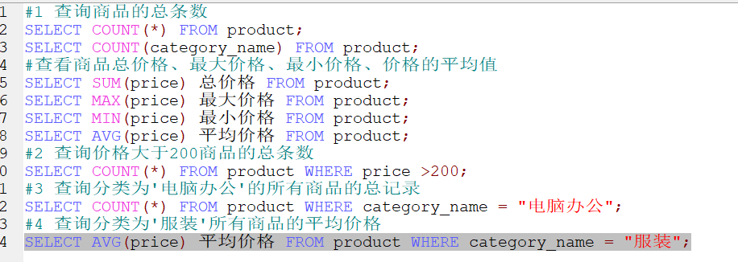
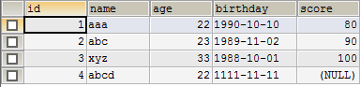

SELECT AVG(score) FROM student ------> 90 忽略null

单行函数----> ifnull (各个数据库的处理方式都是使用单行函数，但函数名都不同)

SELECT IFNULL(score,0) FROM student

SELECT AVG(IFNULL(score,0)) FROM student

6.3、分组

分组查询是指使用group by子句对查询记录进行分组运算。
- 格式：
SELECT 字段1,字段2… FROM 表名 GROUP BY 分组字段;

SELECT 字段1,字段2… FROM 表名 GROUP BY分组字段 HAVING 分组条件;
分组操作中的having子语句，是用于在分组后对数据进行过滤的，作用类似于where条件。

where和having的区别(了解)：

Where 是在分组前对条件进行过滤
Having 是在分组后对条件进行过滤

#1 统计各个分类下的商品的个数

#2 统计各个分类商品的个数,且只显示分类名不为空值的数据

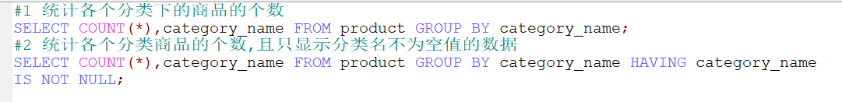

注意： 在投影中出现的列，必须出现在group by中，聚合函数的参数除外。
Having和where均可实现过滤，但在having可以使用聚集函数,having通常跟在group by后，它作用于分组
SELECT category_name,COUNT(pid),AVG(price) FROM product GROUP BY category_name HAVING AVG(price)>500

6.4 top n
取第几条到第几条

limit m,n 从第m条开始取，取n条 m从零开始数。 limit要求必须放在sql语句的最后

6.5、select总结

- 书写顺序(重点)：
SELECT 字段 FROM 表名 WHERE 条件 GROUP BY 字段 HAVING 条件 ORDER BY 字段;
其中，SELECT字段，FROM表名为 必写，其余均可根据情况而定

- 执行顺序：（了解）
- From 表名
- Where 条件
- Group by 字段 字段值相同的数据会划分成一组
- Having 条件 对每一组分别进行一次运算
- Select 字段 把每组中第一条数据取出来。合并成一张新伪表
展示这个新伪表上的部分字段
- order by 字段 对新伪表进行最后排序

7数据库的备份与还原

7.1、SQL备份
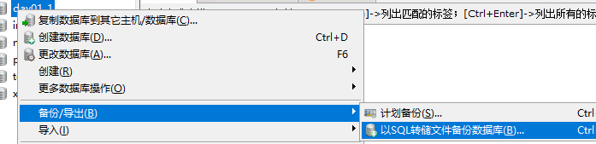
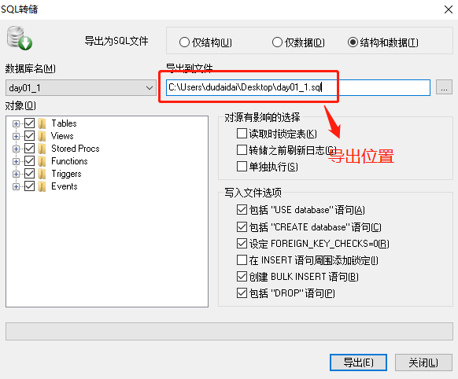

7.2、SQL恢复(还原)
